De bedrijfsleiding dient de personeelsleden ‘bevoegd’ te verklaren voor het gebruik van alle arbeidsmiddelen. Doe dit via een bevoegdheidsverklaring die ondertekend is door het desbetreffende personeelslid. In het werkgebied is men verantwoordelijk tov derden. Enkel personen die nodig zijn voor de bediening mogen zich in het werkgebied bevinden. De machine mag enkel gebruikt worden volgens de voorschriften van de fabrikant.
BOSMAAIER (benzine)
Merk / type: Noteer hier het merk van het arbeidsmiddel.
Leverancier: Noteer hier de naam van de leverancier.

- Algemeen en verplichte uitrusting
Lees voor het eerste gebruik en bij twijfel de handleiding, zodanig dat het transport, het normale gebruik en de te verwachten moeilijkheden gekend zijn.
Enkel opgeleid personeel mag, na het lezen van de handleiding en deze veiligheidsinstructiekaart, met deze machine werken, indien volgende persoonlijke beschermingsmiddelen gedragen worden.
Persoonlijke beschermingsmiddelen
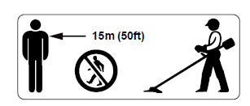
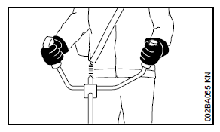
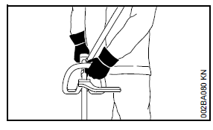
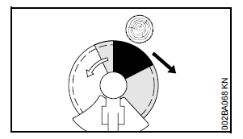
Goede praktijken
- De minimale afstand tov van andere personen bedraagt 15 meter
- Start het toestel nooit “los uit de hand”. Zorg bij het starten voor een stabiele houding, druk het apparaat met de linkerhand tegen de grond
- Gebruik enkel de aangeduide zone van het snijgarnituur. Terugslag is mogelijk indien het draaiende metalen snijgarnituur een hard voorwerp raakt in het grijs of zwart gemarkeerde vlak
Gevaren

- Gevaar wegslingerende voorwerpen: voorwerpen kunnen door contact met de messen weggeslingerd worden
- Vergiftigingsgevaar: het motorapparaat produceert giftige uitlaatgassen zodra de motor draait, niet in gesloten ruimtes starten en tanken
- Snijgevaar: vermijd contact met de snijgarnituur
- Brandgevaar: verboden te roken of open vuur te maken tijdens het gebruik van de machine, het bijvullen en het onderhoud
- Gevaar op brandwonden: hete machineonderdelen, vooral de uitlaat, niet aanraken
- Verbod op niet-standaard hulpstukken bosmaaiers: uitrustingsstukken uit meer dan 1 metalen onderdeel zijn verboden. Delen kunnen afbreken, waarna ze met een hoge snelheid weggeslingerd worden

Klik of tik om tekst in te voeren.

- Transport
Transport mag enkel gebeuren met uitgeschakelde motor, terwijl het snijmes afgeschermd wordt.
Bij transport in voertuigen, het motorapparaat tegen omvallen, beschadiging en tegen het weglekken van benzine beveiligen.
Klik of tik om tekst in te voeren.
- Voor de werkzaamheden
De werkzone moet vrij zijn van obstakels en onbevoegden moeten op een veilige afstand blijven.
- Is de machine proper, zijn er geen lekken?
- Zijn de handgrepen vrij van olie en vuil?
- Werd het juiste snijblad gekozen in functie van het te maaien gewas én is dit blad correct gemonteerd en voldoende scherp? Let eveneens ook op de CE-markering van de snijkop.
- Is de startkoord in goede staat en is de bougiekabel correct geïsoleerd?
- Kan de snijkop vrij ronddraaien?
- Is het draagstel correct afgesteld, zodanig dat het zaagblad in rust 20 cm boven de grond hangt?
- Werden er geen onderdelen of veiligheden verwijderd of geen veiligheden kortgesloten?

Aanbrengen van het draagstel | Uitbalanceren van de bosmaaier
Stel het draagstel af aan je lichaamslengte,  Doe dit om met het steungedeelte op de heup, Verdeel de last over beide schouders door een goede lengteverstelling van de verbindingsriem,  De panieksluiting moet perfect werken en binnen bereik blijven. | Bij gebruik cirkelzaagblad; stel de draagriem af zodat bij het loslaten van de machine het snijdgereedschap 20 à 30 cm ván de grond blijft,  Bij gebruik slagmes; stel de draagriem af zodat de maaikop op de grond ligt zonder dat het apparaat met de handen aangeraakt wordt.

Klik of tik om tekst in te voeren.

- Tijdens de werkzaamheden
Maak gebruik van de correcte (door de fabrikant voorgeschreven) snijgarnituren: er is een totaalverbod op het gebruik van uitrustingsstukken voor bosmaaiers, die bestaan uit verschillende metalen onderdelen.
- Ligt de machine op een vlakke ondergrond en wordt ze stevig vastgehouden tijdens het starten?
- Wordt de machine gestart uit de buurt van de benzinetank en/ of vulplaats?
- Staat de snijkop stil wanneer de motor stationair draait en reageert de gashendel onmiddellijk bij (de-)activering?
- Wordt het toestel steeds stevig met twee handen vastgehouden, terwijl men een stabiele werkhouding aanneemt?
- Wordt er voorzichtig gemaaid in de buurt van vaste obstakels?
- Wordt de motor steeds uitgezet in geval van klemgeraakt materiaal, voor het verlaten van de werkplaats en in geval van abnormaal geluid, trillingen…?
- Wordt er een valkerf gemaakt bij het eventueel afzagen van bomen met stammen van 8 tot 13 cm? Het vellen van bomen met een grotere diameter is in geen geval toegestaan.
U mag enkel snijwerktuigen, accessoires en opbouwelementen gebruiken die door de fabrikant geleverd zijn en door hem uitdrukkelijk goedgekeurd zijn voor bevestiging op dit type machine. Als u de draadkop gebruikt, mag u de kunststof-snijdraad nooit vervangen door een staaldraad. Bij elk snijwerktuig moet altijd de bijbehorende aanraakbeveiliging worden gebruikt.
Wordt er steeds gewerkt volgens de juiste technieken, afhankelijk van het gewas:
Gras – kruid
Gebruik steeds de draadsnijkop, deze verkleint de kans op ongevallen, voor het maaien van niet-afgezette weilanden zonder obstakels.
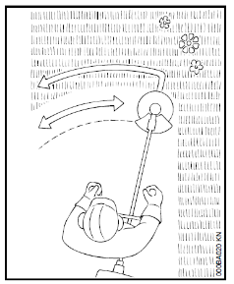 | Gras – kruid  Gebruik het grassnijblad als zeis.
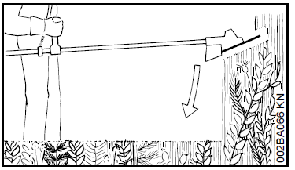 | Kruid – licht houtig  Gebruik het slagmes en gebruik de bosmaaier als zeis (kruid) of werk van boven naar beneden (hakselende werking) voor licht houtige gewassen (maximum stamdiameter van 2 cm).
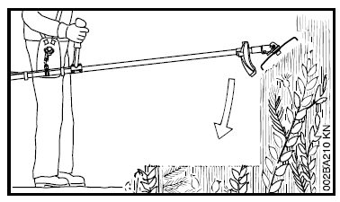 | Taai, vervilt gras en struikgewas  Hakselmes in wildgroei en struikgewas "laten zakken" – het te maaien materiaal wordt gehakseld – hierbij het snijgarnituur niet hoger dan heuphoogte houden.
Licht houtig – zwaar houtig
Gebruik het zaagmes. Werk met het volle vermogen van de motor en gebruik enkel de aangeduide zone van het zaagblad.

Tanken:
Tank nooit met draaiende motor of nog warme motor, rook niet en maak geen open vuur, kuis gemorste brandstof op en sla brandstof enkel op in de daartoe voorziene recipiënten voorzien van de correcte etikettering. Start de kettingzaag op meer dan 3m afstand van waar de brandstof is bijgevuld (dampen van gemorste brandstof kunnen vlam vatten) of van een geopend recipiënt met brandstof.
Klik of tik om tekst in te voeren.

- Na de werkzaamheden
Schakel de motor uit en verwijder het vuil en controleer of het zaagblad nog scherp is en nog stevig vastzit.
Laat de machine bedrijfsklaar achter op de daartoe bestemde plaats die afgesloten is voor onbevoegden. Controleer de tankdop regelmatig op lekken.
Klik of tik om tekst in te voeren.

- Onderhoud en herstelling
Herstellingen en onderhoud mogen enkel door een gekwalificeerd persoon worden uitgevoerd, bij uitgeschakelde motor en met een uitgetrokken bougiestekker. Zorg voor de nodige beschermende hulpmiddelen.
Gebruik voor het schoonmaken van de kettingzaag nooit benzine of licht ontvlambare producten. Vervang instructie- en veiligheidspictogrammen indien deze onleesbaar zijn geworden.
- Vervang bot snijgereedschap onmiddellijk
- Verwijder beschadigde messen onmiddellijk van het bedrijf en tracht deze niet op te lappen
- Balanceer regelmatig de machine regelmatig uit en vervang versleten veiligheidsstickers
Klik of tik om tekst in te voeren.

Visum bedrijfsleider  Klik of tik om tekst in te voeren.  Datum: | Visum preventieadviseur  Klik of tik om tekst in te voeren.  Datum: | Visum arbeidsgeneesheer  Klik of tik om tekst in te voeren.  Datum:

